石油业务（服务）管理系统
产品需求规格说明书

文件状态：  [ ] 草稿  [√] 正式发布  [ ] 正在修改 | 文件标识： | BJTU- OB-RSS
文件状态：  [ ] 草稿  [√] 正式发布  [ ] 正在修改 | 当前版本： | 1.1
文件状态：  [ ] 草稿  [√] 正式发布  [ ] 正在修改 | 作 者： | 李虹霞、李倩、关静、马晓雪、马欣妍、王淞、周瑞琦
文件状态：  [ ] 草稿  [√] 正式发布  [ ] 正在修改 | 完成日期： | 2009-12-20

目录

0. 文档介绍 2
0.1 文档目的 2
0.2 文档范围 2
0.3 读者对象 2
0.4 参考文献 2
0.5 术语与缩写解释 3
模块汇总 3
1. 信息管理系统 3
1.1客户信息管理子系统 3
1.2员工及站点信息管理子系统 3
2. 公告管理系统 3
2.1公司业务公告管理子系统 3
2.2公司技术研发公告管理子系统 3
3. 客户服务系统 4
3.1一卡通业务管理子系统 4
3.2车载服务管理子系统 4
3.3售后服务与反馈子系统 4

0. 文档介绍

0.1 文档目的
石油BSM系统模块结构设计，为以后项目开发，代码编写，测试提供参考规范。

0.2 文档范围
模块说明、模块汇总、模块关系表等

0.3 读者对象
石油BSM系统所有研发及测试人员

0.4 参考文献
文档模板《模块设计》

0.5 术语与缩写解释
缩写、术语 | 解 释
BSM | 业务服务管理
…

系统模块汇总
系统及功能性需求模块分类
系统层级图:
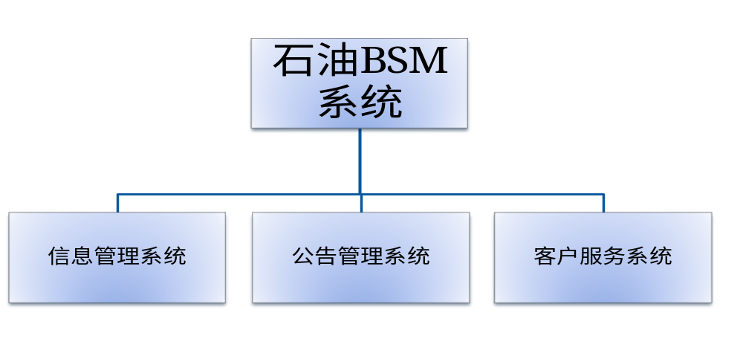
子系统、系统级模块表：
子系统 | 系统级模块 | 功能模块
信息管理系统 | 客户信息管理子系统 | 客户信息管理模块
信息管理系统 | 客户信息管理子系统 | 零售信息管理模块
信息管理系统 | 客户信息管理子系统 | 合作关系管理模块
信息管理系统 | 员工及站点信息管理子系统 | 站点基本信息管理模块
信息管理系统 | 员工及站点信息管理子系统 | 员工映射管理模块
公告管理系统 | 公司业务公告管理子系统 | 公司业务公告管理模块
公告管理系统 | 公司技术研发公告管理子系统 | 公司技术研发公告管理模块
客户服务系统 | 一卡通业务管理子系统 | 一卡通业务管理模块
客户服务系统 | 车载服务管理子系统 | GPRS导航模块
客户服务系统 | 车载服务管理子系统 | 车辆信息管理模块
客户服务系统 | 售后服务与反馈子系统 | 售后服务及反馈模块

信息管理系统

1.1客户信息管理子系统
1.1.1模块汇总
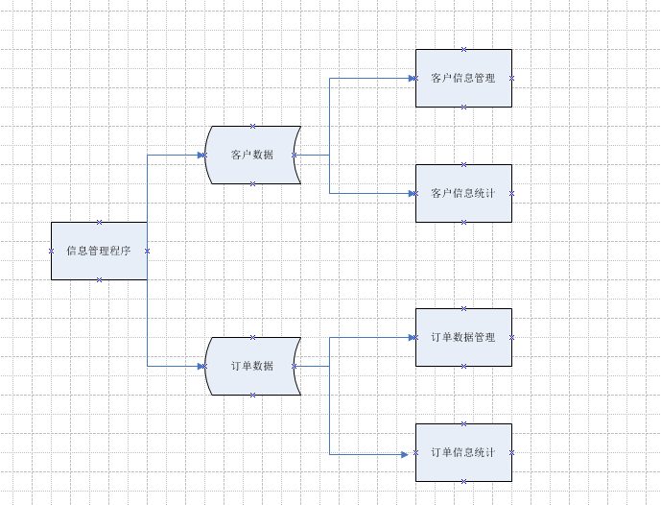

1.1.2模块关系图
1.1客户信息管理系统映射零售信息管理系统功能。
基本信息管理及订单管理子系统结构图：
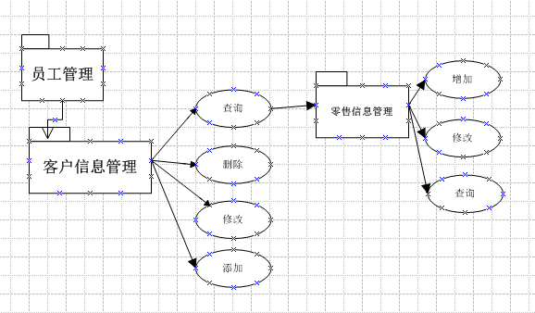
1.2客户信息统计结构图：
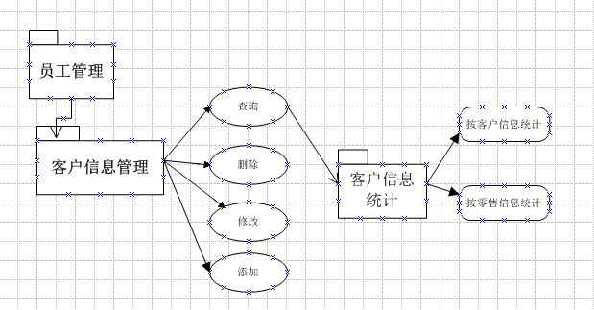
1.3子系统整体功能分布图：
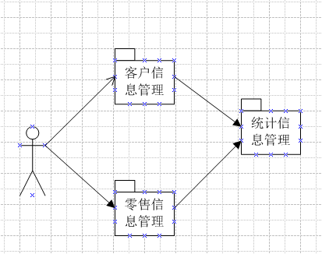

1.2员工及站点信息管理子系统
1.2.1模块汇总
模块名称 | 站点基本信息管理
功能描述 | 站点基本信息的增删改查及统计
接口与属性 | 主要输入：站点信息  输出：站点信息及统计结果
数据结构  与算法 | 其他增删改查逻辑在action中实现  站点信息增加  站点信息删除  站点信息修改  站点信息查询  站点与员工映射管理  统计
补充说明 | Hibernate生成DAO实现持久层的数据查询  StationAction中逻辑实现

模块名称 | 员工基本信息管理
功能描述 | 员工基本信息的增删改查
接口与属性 | 主要输入：员工信息  输出：员工信息
数据结构  与算法 | 其他增删改查逻辑在action中实现  员工信息导入  员工信息删除  员工信息修改  员工信息查询
补充说明 | Hibernate生成DAO实现持久层的数据查询  StaffAction中逻辑实现

1.2.2模块关系图

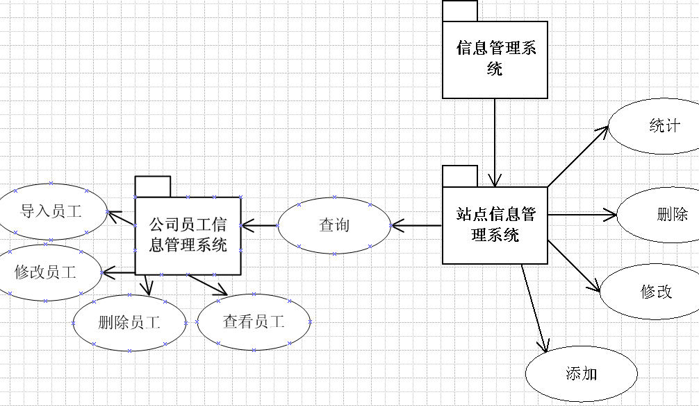

公告管理系统

2.1公司业务公告管理子系统
2.1.1模块汇总

公告管理子系统
模块名称 | 功能简述
人文石油子模块 | 主要功能：  按时间查看公司未来规划  查看公司介绍  查看石油媒体新闻及公司内部通告  查看石油的知识，如石油用途，历史，产油国，我国油田
后台管理信息 | 主要功能  前台信息的录入管理  删除前台不需要的信息  更新前台信息

模块名称 | 人文石油模块
功能描述 | 员工查询公司规划，内部通告；用户查询公司介绍，石油新闻，石油百科
接口与属性 | 主要输入：无  输出：人文石油信息
数据结构  与算法 | Select.jsp查询视图  selectForm实现查询信息验证
补充说明 | Hibernate生成DAO实现持久层的数据查询  selectAction中逻辑实现

模块名称 | 后台管理
功能描述 | 管理员更新
接口与属性 | 主要输入：人文石油信息（公司介绍，规划，通告，媒体石油新闻，石油百科知识）
数据结构  与算法 | Update.jsp更新视图  updateForm实现查询信息验证
补充说明 | Hibernate生成DAO实现持久层的数据查询  updatetAction中逻辑实现

2.1.2模块关系图
人文石油（员工查看员工查询公司规划，内部通告；用户查询公司介绍，石油新闻，石油百科）
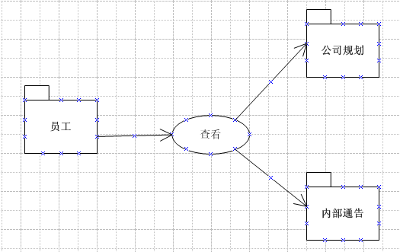
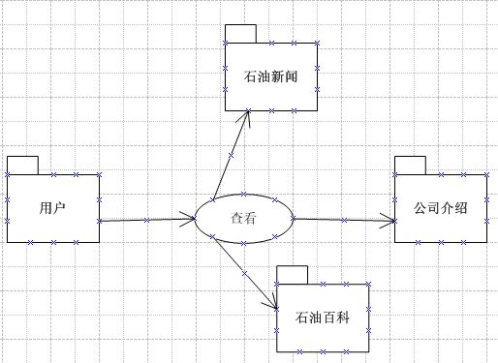
后台管理 （管理员对信息的管理操作）
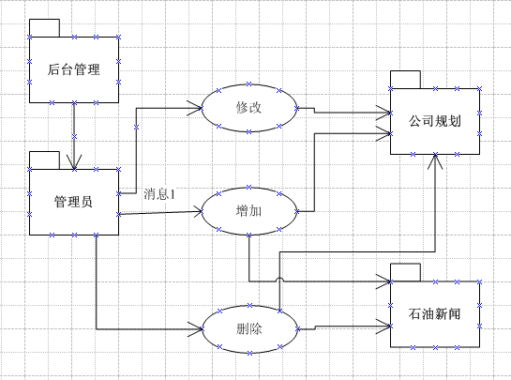

2.2公司技术研发公告管理子系统
2.2.1模块汇总

客户服务子系统
模块名称 | 功能简述
油品市场子模块 | 主要功能：  查看最新国际油价变动及本公司油价信息  最新石油技术信息的查看和下载相关文章  查看公司展会和培训的公告信息
后台管理信息 | 主要功能  前台信息的录入管理  删除前台不需要的信息  更新前台信息

模块名称 | 油品市场模块
功能描述 | 用户查询油价信息，查看下载石油技术信息、了解公司展会公告信息
接口与属性 | 主要输入：石油名称  输出：石油信息
数据结构  与算法 | Select.jsp查询视图  selectForm实现查询信息验证
补充说明 | Hibernate生成DAO实现持久层的数据查询  selectAction中逻辑实现

模块名称 | 后台管理
功能描述 | 管理员更新油价信息，上传删除石油技术信息、更新公司展会公告信息
接口与属性 | 主要输入：石油信息（价格、公告内容、石油技术文章标题）
数据结构  与算法 | Update.jsp更新视图  updateForm实现查询信息验证
补充说明 | Hibernate生成DAO实现持久层的数据查询  updatetAction中逻辑实现

2.2.2模块关系图
油品市场（用户产看最新油价、公司油价信息及石油技术信息等）
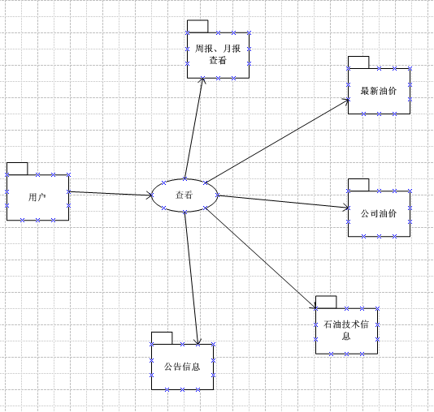

后台管理 （管理员对信息的管理操作）
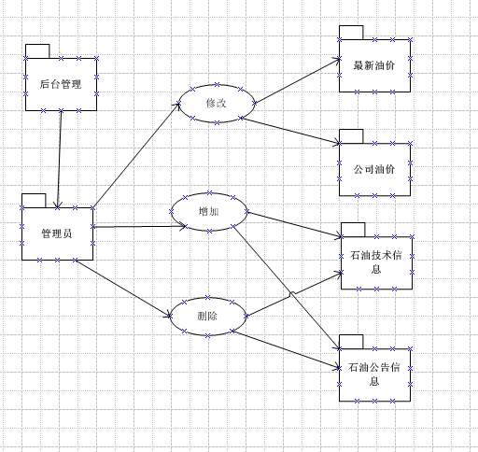

客户服务系统

3.1一卡通业务管理子系统
3.1.1模块汇总
模块名称 | 一卡通子模块
功能描述 | 客户自助加油，实现无人加油站；向公司反馈消费及本机信息
接口与属性 | 主要输入：石油类型，油量，交易额  输出：石油；消费细节（时间，油型，油量，地点）；本机信息（机号，剩余油量，最大可储存油量）
数据结构  与算法 | ID.jsp 交易视图  MachineForm实现交易信息验证
补充说明 | Hibernate生成DAO实现持久层的数据查询  MachineAction中逻辑实现

3.1.2模块关系图
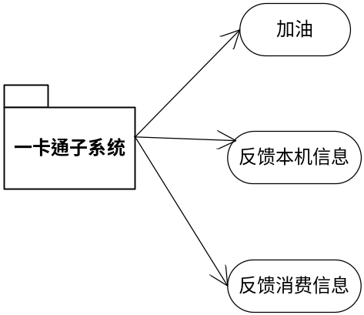

3.2车载服务管理子系统
3.2.1模块汇总
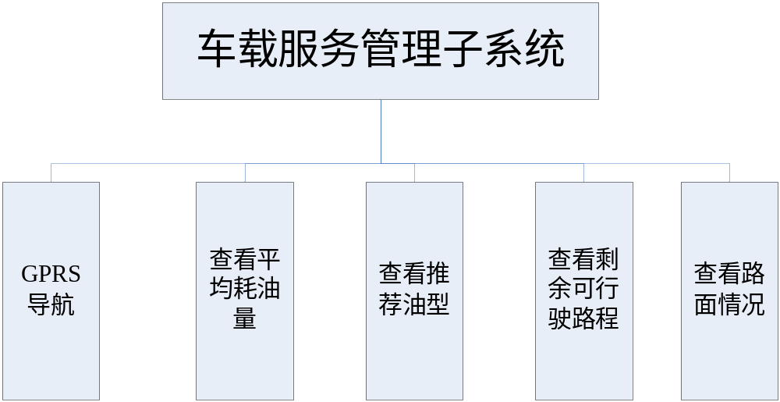
模块名称 | 车载服务管理
功能描述 | GPRS导航查询周边加油站点;查看平均耗油量;查看推荐油型预算剩余行驶路程;查看路面情况
接口与属性 | 主要输入：查询信息 及操作  输出:站点信息;平均耗油量信息;推荐油型信息;剩余行驶路程信息;查看路面情况信息
数据结构  与算法 | Update.jsp更新视图  updateForm实现查询信息验证
补充说明 | Hibernate生成DAO实现持久层的数据查询  updatetAction中逻辑实现

3.2.2模块关系图
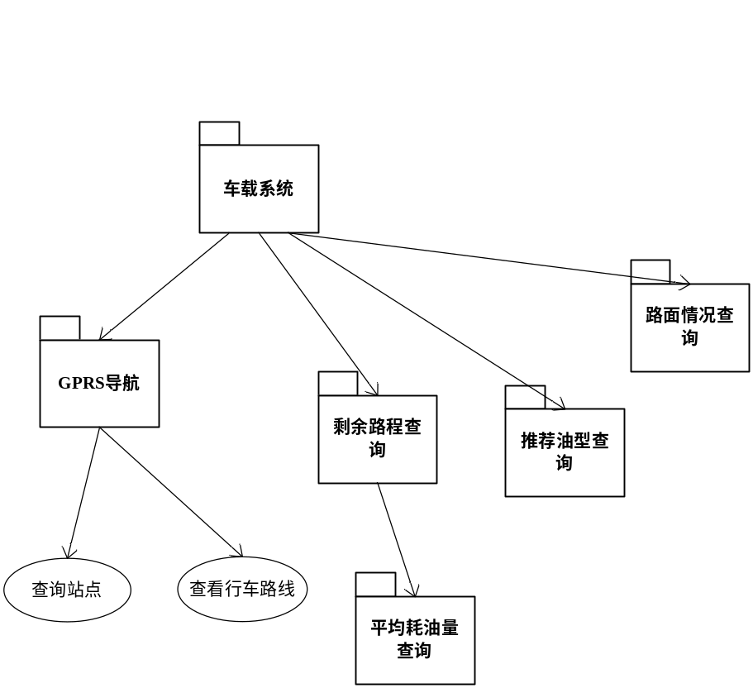
表结构如下: (多对多关系)
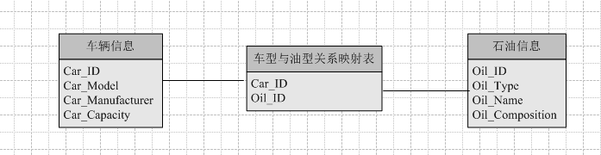

3.3售后服务与反馈子系统
3.3.1模块汇总
模块名称 | 售后服务子模块
功能描述 | 实现在线客服
接口与属性 | 输入：提交客户建议，意见，疑问  输出：客服人员提供的解答
数据结构  与算法 | Question.jsp 客户提交信息视图  QuestionForm实现信息验证
补充说明 | Hibernate生成DAO实现持久层的数据查询  QuestionAction中逻辑实现

模块名称 | 反馈子模块
功能描述 | 实现客户在线提交反馈调查
接口与属性 | 输入：客户对反馈调查表的填写内容  输出：反馈调查表
数据结构  与算法 | Satisfaction.jsp 客户提交信息视图  Satisfaction Form实现信息验证
补充说明 | Hibernate生成DAO实现持久层的数据查询  Satisfaction Action中逻辑实现

3.3.2模块关系图
